新 书 推 荐

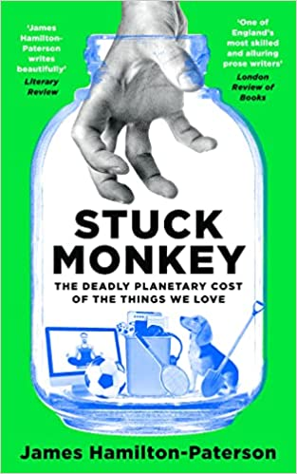
中文书名：《困猴：我们所爱之物的致命成本》
英文书名：Stuck Monkey: The Deadly Planetary Cost of the Things We Love
作 者：James Hamilton-Paterson
出 版 社：Head of Zeus
代理公司：Johnson & Alcock/ANA/Conor
页 数：304页
出版时间：2023年4月
代理地区：中国大陆、台湾
审读资料：电子稿
类 型：大众社科

内容简介：

一本关于消费者的 "无辜 "习惯以及他们如何对气候变化做出巨大影响的著作。

在丛林中猎杀猴子的人曾经设计了一个简单有效的陷阱。这只不过是一个颈部相对狭窄的坚固的玻璃罐，他们把一个硕大多汁的香蕉放入其中。猴子把它的爪子伸进罐子里去抓香蕉，却发现它的拳头太大，无法穿过罐子的颈部；除非它放开香蕉，否则它就被困在此处。当然，这只猴子就是我们----我们因无力放弃甚至改变我们的现代生活方式及其消费品的方式，最终对环境造成了不可否认的损害。

在《困猴》中，作者揭开了我们的日常习惯及其对气候变化的影响的真相。他犀利分析的主题包括园艺、体育、生态旅游的发展、健康产业、我们对网上购物的痴迷、手机、军事碳、生物燃料和电动汽车，以及我们的宠物和它们隐藏的碳爪印。这是一本强有力的、易懂的书，讲述了如果我们要防止环境和人类的灾难，改变我们的生活方式将是多么的困难。

作者简介：

詹姆斯·汉密尔顿-帕特森(James Hamilton-Paterson)是畅销书《云之帝国》（EMPIRE OF THE CLOUDS）的作者，这是一本经典作品，讲述了英国飞行史的黄金时代。他的小说处女作《吉伦金斯》(GERONTIUS)还获得了“白面包奖”（Whitbread Prize）。.

谢谢您的阅读！
请将反馈信息发至：程衍泽（Conor Cheng）
安德鲁·纳伯格联合国际有限公司北京代表处
北京市海淀区中关村大街甲59号中国人民大学文化大厦1705室
邮编：100872
电话：010-82504406
传真：010-82504200
Email：Conor@nurnberg.com.cn
网址：http://www.nurnberg.com.cn
豆瓣小站：http://site.douban.com/110577/
新浪微博：安德鲁纳伯格公司的微博_微博 (weibo.com)
微信订阅号：ANABJ2002

